附件3

交通路线

酒店名称：青岛德爱花园大酒店

酒店地址：青岛市市北区武定路29号

酒店联系人：孙经理 15963248989

酒店位置图：

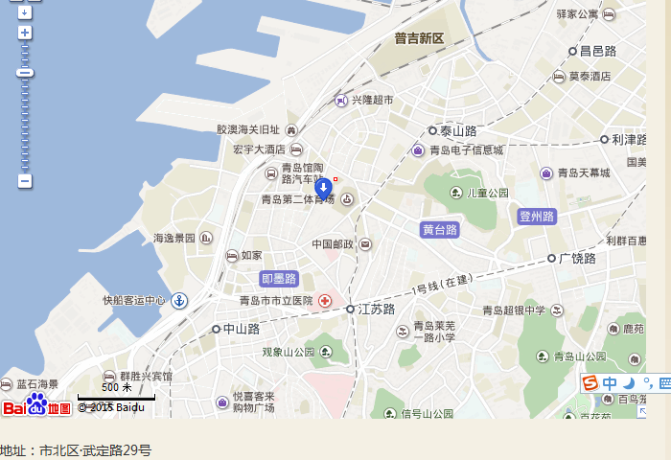

乘车路线：

一、流亭国际机场距离酒店30.5公里，车程约45分钟，乘出租车约80元。

二、青岛火车站距离酒店2.5公里，车程约10分钟，乘出租车约12元。

三、青岛火车北站距离酒店17公里，乘出租车约40元，车程25分钟。

四、从青岛火车（北站）在东广场乘24路、305路在科技街公交站下步行700米（约7分钟）到酒店。